Nieuwsbrief Woonzorghuis ‘t Heuverveld – 09 december 2021

Beste bewoner, familie, mantelzorger,

December, de laatste maand van het jaar is aangebroken. De maand van Kerstmis en de donkere dagen. Samen met vrijwilligers en bewoners maken we het in onze huizen gezellig met prachtige kerstbomen, sfeervolle kerstdecoratie en fonkelende lichtjes. En zo hopen wij die 4de coronagolf snel achter ons te laten.
De druk in zorgsector is hoog, ook bij Samen Ouder. De voorbije weken testten er in de voorzieningen bewoners en/of medewerkers positief. Dagelijks zijn er meldingen van hoog-risicocontacten waardoor sommigen in quarantaine moeten. Gelukkig hebben intussen ook de medewerkers hun 3de vaccin gekregen en zijn ze beter gewapend tegen deze infectie. Hun inzet en motivatie blijft zeer hoog om steeds klaar te staan voor de zorg en het welzijn van de bewoners.

“Ondanks de vaccinatie blijft het coronavirus overdraagbaar en kan u anderen besmetten”

Door de hoge besmettingscijfers met Covid-19 in de maatschappij, willen we oproepen tot uiterste voorzichtigheid. Ondanks de vaccinatie blijft het coronavirus overdraagbaar en kan u anderen besmetten.

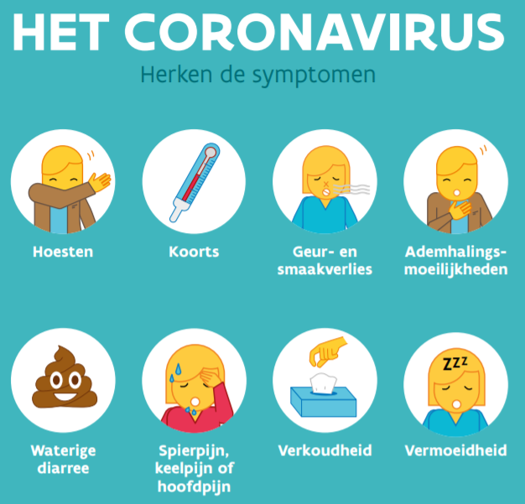

Covid-19 kan lijken op een verkoudheid. Heb daarom aandacht voor symptomen die kunnen wijzen op een infectie. De symptomen kunnen erg variëren, of in het begin mild zijn. Doe een zelftest bij twijfel alvorens je een familielid komt bezoeken.

Test je positief en kwam je recent op bezoek?
- Breng ons zo snel mogelijk op de hoogte
bel of stuur een mail naar melissa.cornelis@samenouder.be
- Kom pas terug op bezoek zodra je de laatste 3 dagen symptoomvrij bent en dit ten vroegste na 10 dagen thuisisolatie.

In de voorzieningen volgen we de situatie iedere dag van nabij op. We hebben aandacht voor symptomen die kunnen wijzen op een infectie van het coronavirus en gaan bij de minste twijfel over tot het afnemen van een PCR test.

De basismaatregelen wat betreft de hygiëne blijven hoog aangeschreven. Het dragen van een chirurgisch masker (vanaf de leeftijd vanaf 6 jaar) , handhygiëne en handen ontsmetten alsook voldoende verluchten zijn van groot belang.

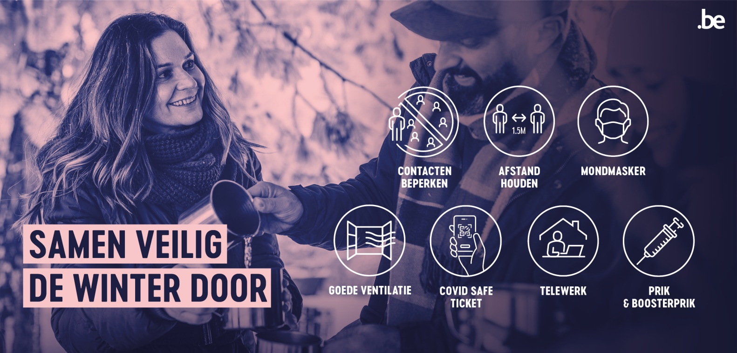

Met vriendelijke groet,
Ann Van Calenberge
Dagelijks verantwoordelijke

